BERGAMO (BG), 27 luglio 2019

COMUNICATO STAMPA 066/27-07-2019

Andrea Bagioli sul podio a Darfo Boario Terme

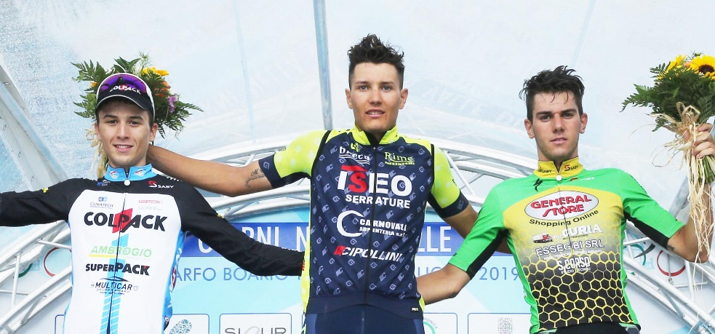
BERGAMO (BG) – Un secondo, un quarto e un ottavo posto è il bottino finale raccolto oggi dal Team Colpack a Darfo Boario Terme (Bs) nella prima prova di La Due Giorni nella Valle dei Segni, abbinata al Memorial Pietro Ducoli.
La squadra del presidente Beppe Colleoni è stata protagonista sulle strade della Valle Camonica. Il campione lombardo Luca Colnaghi e il sicilaino Paolo Baccio sono entrati nella fuga a dieci che ha tenuto banco per buona parte della giornata. Raggiunto un vantaggio massimo superiore ai due minuti e mezzo, il gruppo si è rifatto sotto appena prima dell’ultimo strappo di Cornaleto dove tutti i fuggitivi sono stati ripresi ad eccezione di Samuele Zambelli (Iseo Serrature Rime Carnovali) che con uno scatto deciso è volato verso il successo.
La volata del primo gruppetto per il secondo posto è stata vinta dal valtellinese della Colpack Andrea Bagioli. Quarto il compagno Colnaghi e ottavo Jakob Dorigoni.
Domani si replica con la seconda prova di 145,9 km.

--
Giorgio Torre
Addetto Stampa Team Colpack
Cell. +39 329.4131701
e-mail: bicibg@gmail.com
Sito internet: www.teamcolpack.it

English Version

PRESS RELEASE

Andrea Bagioli in the podium in Darfo Boario Terme

BERGAMO (ITALY) – A second, a fourth and an eighth places is the final booty collected today by the Team Colpack in Darfo Boario Terme (Bs) in the first round of La Due Giorni in the Valle dei Segni, combined with the Memorial Pietro Ducoli.
President Beppe Colleoni's team was the protagonist on the roads of Valle Camonica. The Lombard champion Luca Colnaghi and the Sicilian Paolo Baccio entered in the ten-man brekaway that characterized the day. Reached a maximum advantage of more than two and a half minutes, the group rebuilt itself just before the last climb of Cornaleto where all the fugitives were taken up with the exception of Samuele Zambelli (Iseo Serrature Rime Carnovali) who flew with a decisive attack towards success.
The sprint of the first group for second place was won by the Colpack’s rider Andrea Bagioli. His temmates Colnaghi fourth and Jakob Dorigoni eighth.
Tomorrow will be repeated with the second round of 145.9 km.

--
Giorgio Torre
Team Colpack Press Officer
Tel. +39 329.4131701
e-mail: bicibg@gmail.com
Web site: www.teamcolpack.it

